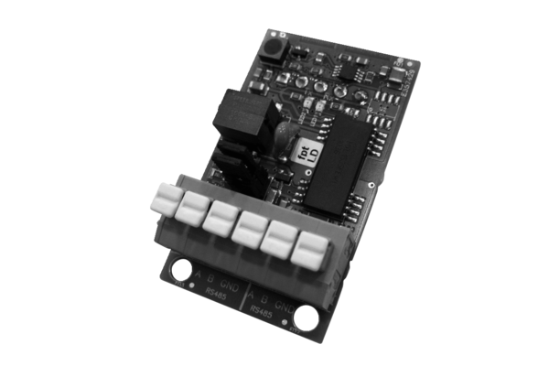Regelung SAT MODBUSVerpackungseinheit: 1 StückSortiment: 19
Artikelnummer: 0041.0136Hersteller: AEREX

